1. INTRODUCTION

Le Ministère du Travail, de l’emploi et de la Solidarité sociale cherche à moderniser leur service placement en ligne dans le but d’offrir à ses utilisateurs une prestation actualisée lui permettant de demeurer à la fine pointe en matière d’employer.

Leur service actuel a été créée dans les années 2000 et reçoit plus de 12 millions de visites annuellement.

Leurs services de placement doivent être sans frais, moderne et convivial à l’ensemble de la population. Il doit aussi comprendre un appariement intelligent entre les postes affichés par les entreprises et les profils des candidats de façon à répondre aux besoins des entreprises et aux attentes des chercheurs d’emploi. Le nouveau service doit aussi comprendre une recherche en fonction de la géolocalisation du candidat.

1.1. Objet du document

Le but du document est de démontrer une preuve de concept concernant la recherche du candidat par rapport a leur géolocalisation de manière performante et gratuite

1.2 Facteurs pris en considération

Ces facteurs doivent être pris en considération dans la preuve de concept:

Doit être gratuit;

Rapide ;

Fonctionner avec Oracle 19c;

Faire des recherches dans plus de 125 000 emploies pour les 70 000 chercheurs;

2. EXIGENCES POUR LE SYSTEME DE GÉOLOCALISATION

2.1 Introduction

Pour pouvoir réaliser la géolocalisation des emploies par rapport aux employeurs, nous avons besoin d’une carte afin de pouvoir trouver les latitudes et longitudes des adresses d’employés et d’employeurs. Les résultats de ces recherches (de passer d’adresse a points de longitude et latitude) pourra ensuite être utilisé pour calculer la distance entre les points. Nous allons aussi pouvoir affiner les résultat pour rechercher des emploies dans certains rayons etc.

2.2 HERE

La première option trouvée a été d’utiliser les fonctionnalités de géocodage d’Oracle Spatial et Graph Geocoder muni des données d’une carte [HERE](https://www.here.com/) . Cette solution contient plusieurs avantages, en autres, elle est native dans la solution Oracle 19c et grâce à la fonction SDO_GCDR.GEOCODE_ADDR, nous pouvons entrer des adresses et avec les données de la carte , directement injecter dans la base de données, retracer leurs points de localisation.

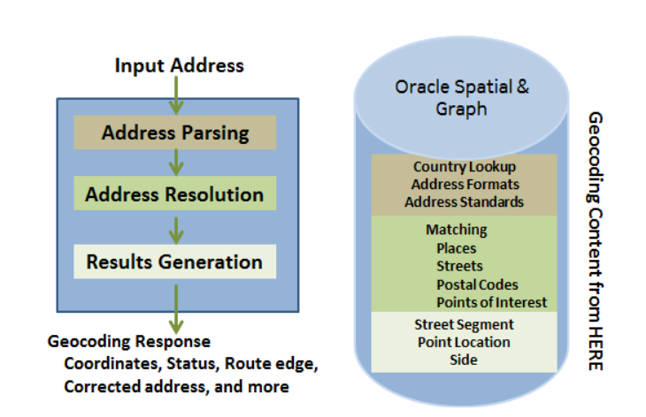

Cependant, cette solution comprend des frais,en effet la carte HERE n’est pas gratuite et leur prix n’est pas affiché sur leur site. Donc, même si cette option aurait probablement été la plus performante, du fait que les fonctions sont directement dans la base de données, elle est laissé puisque ne répond pas au 2iem facteur qui doit être pris en considération.

Pour plus de renseignement, [voir le document d’installation.](https://laitauchocolat.duckdns.org/nextcloud/apps/onlyoffice/s/aFSDP4NtbzmftNe)

2.3 Nominatim

La deuxième option trouvée est d’utilisé la solution libre Nominatim. Cette outils est déjà utiliser chez OpenStreetMap et permet de trouver grâce à des adresses les point de géolocalisations. Cette outil est ‘open source’ donc, l’outil peut facilement être installer sur un ordinateur et être utiliser sans restriction. De plus, la carte utiliser dans Nominatim [peut être téléchargé](https://download.geofabrik.de/) et ainsi être utilisé en ‘mode hors ligne’ c’est-à-dire sans aucun autre logiciel tierce comme Google, qui eux, serait payant et probablement à utilisation limitée. De plus, les cartes téléchargées sont mises à jour de manière [journalière](https://www.geofabrik.de/data/download.html), avantage non-négligeable. Nominatim contient cependant un désavantage, l’intégration de la carte dans la base de donnée est fait avec PostgresSQL, et donc, devra être séparée de la base de données Oracle. Pour faciliter l’accès à l’outil avec notre base de données, Nominatim offre un API qui permet de faire les recherches.

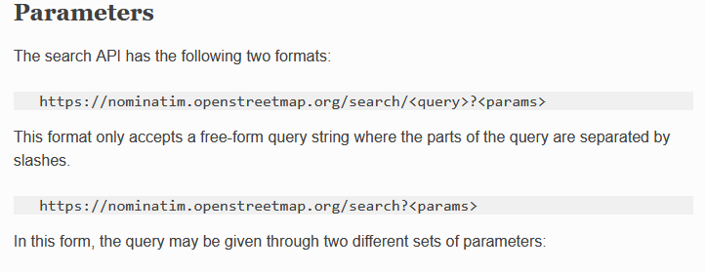

Aussi, pour faciliter l’installation et la mise à jour des données, [une installation via docker](https://github.com/mediagis/nominatim-docker) est disponible. Pour que le service fonctionne bien, il est [recommandé](https://nominatim.org/release-docs/latest/admin/Installation/#hardware) d’avoir au moins 2 GB de RAM et un processeur de 4 cœurs. Reste seulement à savoir combien ceci coûte pour le cloud.

Exemple live [ici](https://laitauchocolat.duckdns.org/MTESS/sample.html).

Pour plus de renseignement, [voir le document d’installation.](https://laitauchocolat.duckdns.org/nextcloud/apps/onlyoffice/s/RxZS3nBrpktxBjk)

2.4 Google API

La troisième option est celle de Google API. Facile à utiliser et tellement connue que tous les problèmes sont tous quelque part sur l’autoroute de l’information. De plus, avec le nouveau système Cloud de Google, plusieurs services de base son gratuit. Aussi, chaque nouveau compte reçoit une prime de 300$ à utiliser pour les 12 premiers mois et aussi 200$ de crédit chaque mois.Cependant, le service de Maps Javascript API ne l’est pas et coûte 7$ par 1000 requêtes. Aussi, le service Geocoding et Direction coûtent 5$ aux 1000 requêtes.   
Pour utiliser la carte : [ici](https://developers.google.com/maps/documentation/javascript/tutorial?hl=fr)

Utilisation du Geocoder: [ici](https://developers.google.com/maps/documentation/geocoding/start)

Lors de la production, il serait très important de faire une enveloppe pour tous les services de Google afin de cacher la clé d’api ou d’utiliser un service offert par le cadriciel utiliser.

Exemple live [ici](https://laitauchocolat.duckdns.org/MTESS/sample_google.html).

3. CONCLUSION  
 Pour plus d’informations techniques tous les fichiers html sont disponibles ici

[Fichier](https://laitauchocolat.duckdns.org/nextcloud/s/ZnpGNZrkHRBBKCi)